Дата: 09.02.2022 Клас: 4-Б (2 група)

Предмет : Англійська мова Вчитель: Глуговська Л.Г.

**Тема:** Види магазинів.

**Хід уроку**

***1. Warming up and reviewing (Розминка)***

***- Hello, children! How are you?***

***Повторимо слова з теми « Їжа»:***

<https://www.youtube.com/watch?v=ebjiB2KgN6k>

***Answer the question, please:***

***Would you like to have a new skirt/shirt?***

***2.Learning new words.***

*Прочитай і запиши нові слова у словник:*

* *Bookshop /б’укшоп/ книгарня*
* *Grocery /гр’осері/ продуктовий магазин*
* *Mall /мол/ торговий центр*
* *Market /м’а:кет/ ринок*
* *Pet shop /пет шоп/ зоомагазин*
* *Pharmacy /ф’а:месі/ аптека*

***3. Listening Practice***

*Передіть за посиланням і перегляньте відео:*

[*https://www.youtube.com/watch?v=hEEhw5QjeAI*](https://www.youtube.com/watch?v=hEEhw5QjeAI)

*Дайте відповідь на такі запитання :*

*До якого магазину прийшли головні герої?*

*Що вони придбали?*

***4.Reading Practice(Читання).***

*Прочитайте Вправу 2 сторінка 67 і доповніть речення словами із словника* *(Bookshop,Grocery ,Mall ,Market ,Pet shop,Pharmacy)*

***5.Speaking Practice(Говоріння).***

*Виконайте усно Вправу 3 сторінка 67.*

*Знайдіть відповідність між товарами та видами магазинів, які подано у таблиці.*

***6.Writing Practice(Письмо).***

*Розв’яжіть кросворд та знайдіть ключове слово.*

*Ваші відповіді занотуйте у робочий зошит.*

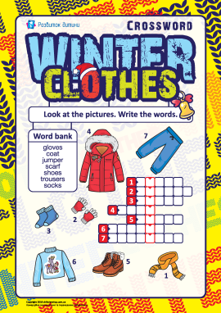

***7. Homework(Домашнє завдання).***

***Wednesday, the ninth of February***

***Homework***

**1) Вивчити нові слова, які подано у конспекті уроку;**

**2)Виконати завдання із розділу Writing.**

**Надіслати виконані вправи у Вайбер (0964124047) – Людмила Григорівна або прикріпити на Human.**